Đề bài / Yêu cầu
1. Mục tiêu

Vận dụng Heading Styles để xây dựng tài liệu SRS cho ví điện tử.

Thực hiện đối soát giao dịch bằng VLOOKUP và xử lý dữ liệu chuẩn Database.

Trực quan hóa biến động dòng tiền trên PowerPoint theo Rule 10/20/30.

2. Bối cảnh

Bạn là trưởng dự án "PayKX" – một ví điện tử dành cho sinh viên. Bạn cần hoàn thiện bộ hồ sơ đối soát tháng bao gồm: Tài liệu mô tả tính năng hoàn tiền (Word), bảng tổng hợp phí từ đối tác ngân hàng (Excel) và bài trình bày báo cáo lỗ lãi (PowerPoint).
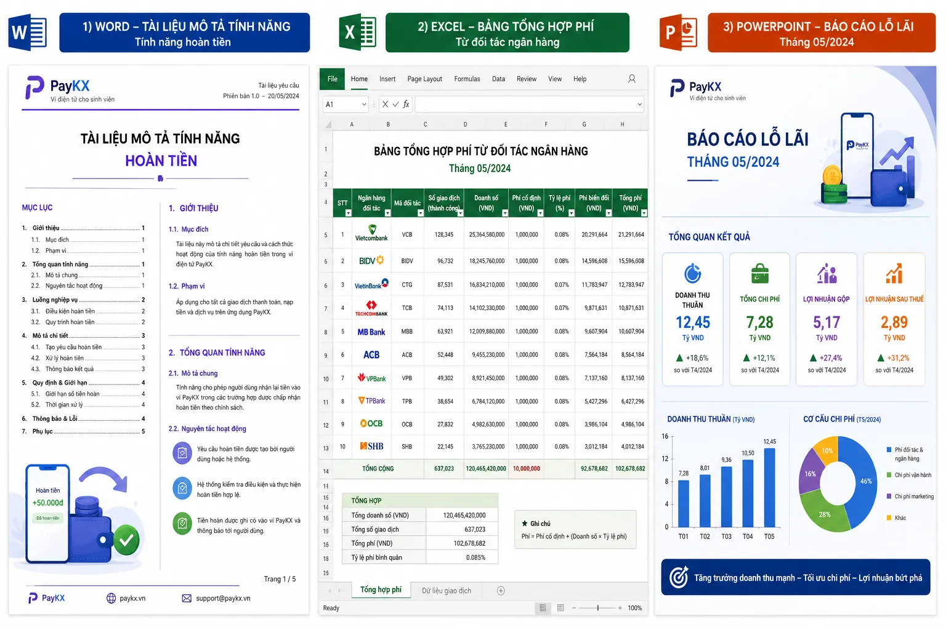
3. Yêu cầu
- Chức năng 1 (Word): Thiết kế cấu trúc tài liệu SRS dài 5 trang. Bắt buộc sử dụng Auto TOC và phân cấp Heading 1, 2 rõ ràng cho các yêu cầu chức năng.
- Chức năng 2 (Excel): Sử dụng VLOOKUP (với tham số FALSE) để tra cứu tên người dùng từ mã giao dịch. Dữ liệu phải được làm sạch bằng hàm TRIM để tránh lỗi khoảng trắng.
- Chức năng 3 (PowerPoint): Thiết kế Slide báo cáo doanh thu. Tiêu đề phải là Assertion Title (Ví dụ: "Doanh thu tăng 15% nhờ ưu đãi nạp điện thoại").
4. Ràng buộc
- Excel: Tuyệt đối không được Merge Cell trong vùng dữ liệu và không để hàng trống giữa các bản ghi.
- PowerPoint: Font chữ tối thiểu 30pt và sử dụng biểu đồ thay vì copy bảng số liệu thô.
5. Yêu cầu đầu ra
- Phần 1. Phân tích: Xác định Record và Field trong bảng Excel giao dịch.
- Phần 2. Triển khai: Bộ 3 file Word, Excel, PowerPoint.
- Phần 3. Kiểm thử: Giả định bảng tra cứu bị lỗi #N/A, hãy giải thích quy trình 4 điểm để tìm nguyên nhân.

